Chapitre 2 : L’ÉLABORATION DES POLITIQUES SOCIALES

- D’UNE PRIORITÉ SOCIALE A UNE POLITIQUE SOCIALE

- Les Etapes D’élaboration
Pour apporter des réponses adaptées aux problèmes sociaux, des politiques sociales sont élaborées aux niveaux national et local. Quel que soit le niveau, l’enchaînement des étapes est toujours le même, celui d’une démarche de projet.

1. Le besoin social

La prise en compte des besoins individuels est un fondement historique des pratiques d’assistance […]. Lorsque l’on passe au besoin social, on effectue un triple mouvement. Le besoin ne relève plus ici de l’individu X, il a une dimension plus collective ; […] il ne peut se repérer de la même manière :
la technique du repérage change ; enfin il ne relève plus tant de l’action du salarié au guichet ou dans son bureau que de celle du politique qui doit proposer une action en réponse aux besoins sociaux.
Marc Fourdrignier, « Une référence croissante aux besoins sociaux », 27 octobre 2017.
- Donnez une définition en relevant les caractéristiques d’un besoin social.
Un besoin social est un manque ressenti par un groupe de personnes, reconnu par la collectivité et pour lequel une réponse doit être apportée par les pouvoirs publics, par exemple la scolarisation des enfants handicapés, l’insertion professionnelle des jeunes, des ressources insuffisantes pour satisfaire les besoins fondamentaux…

Exemple : Quelques chiffres clés du grand âge en France

https://solidarites-sante.gouv.fr/archives/consultation-place-des-personnes-agees/concertation-grand-age-et-autonomie/article/grand-age-et-autonomie-les-chiffres-cles
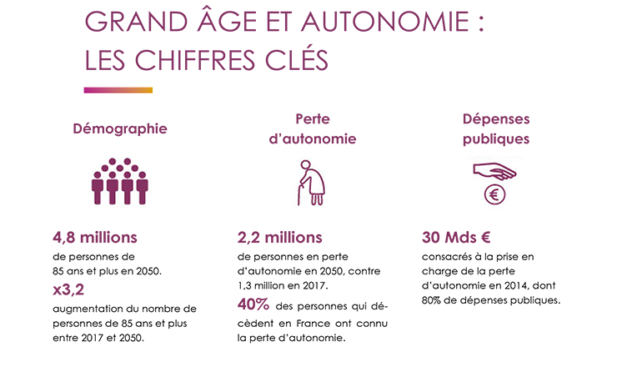
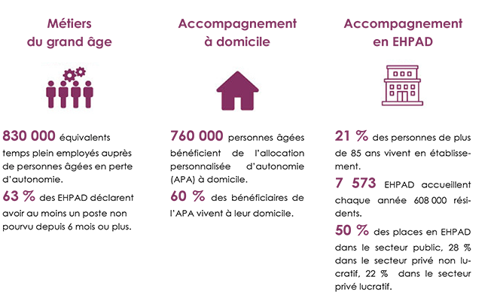
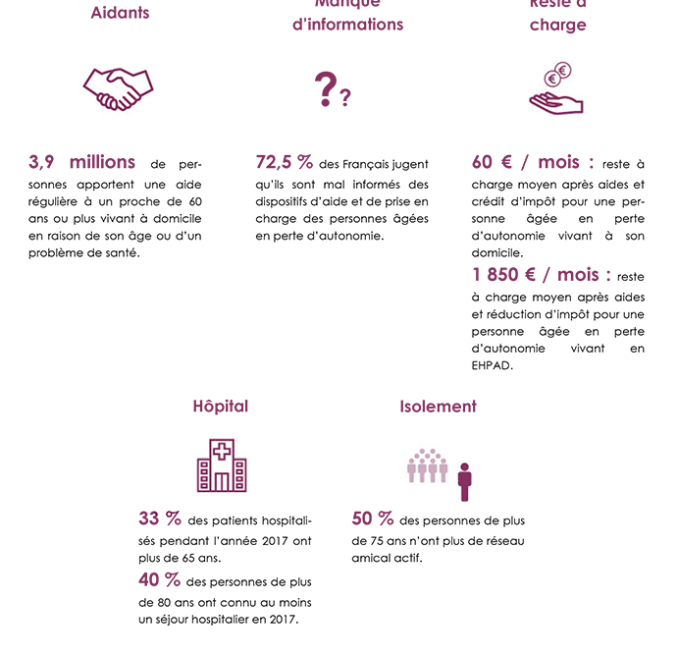

- Quels sont les problèmes mis en évidence ?
Problème lié à la démographie : nombre de personnes de +85 ans va être multiplié par 3.2 compliquant la prise en charge.
Problème lié au recrutement : l’augmentation des personnes en perte d’autonomie conduit à un besoin important de personnel.
Problème lié à l’hébergement : peu de place en EHPAD, un reste à charge plus élevé que dans le cas du maintien à domicile

- La prise en charge des personnes dépendantes est-elle un besoin social ?
Illustrez votre réponse.
Oui, elle est un besoin social car nous avons un manque de ressenti par un groupe de personnes (les personnes âgés) reconnu par la collectivité et pour lequel une réponse doit être apportée par les pouvoirs publics.

Oui, ce besoin concerne un nombre important de personnes âgées dépendantes, soit 1,3 Millions de personnes en 2017 et 2,2 million en 2050. La prise en charge est en grande partie financée par l’État, soit 80 % des 30 milliards d’euros en 2014. Ce sont des organismes nationaux de recueils de données (tels que la DREES) qui ont permis de repérer ce besoin (mode de repérage basé sur une analyse de grande ampleur).

Quelle différence entre besoin social et problème social ?

Un problème social est caractérisé par :
- Nombre important de personnes touchées par le problème
- Conséquence individuelles :
1. Rupture des liens sociaux
2. Besoins fondamentaux non satisfaits
- Conséquences collective : Impact sur la cohésion sociale : inégalités, incivilités/violences…

Un problème social affecte négativement les individus et peut avoir des conséquences graves sur les individus. Alors qu’un besoin social est un manque ressenti qui permet aux individus de vivre dignement.
Ainsi un besoin social qui n’est pas satisfait peut devenir un problème social.

2. Les priorités sociales

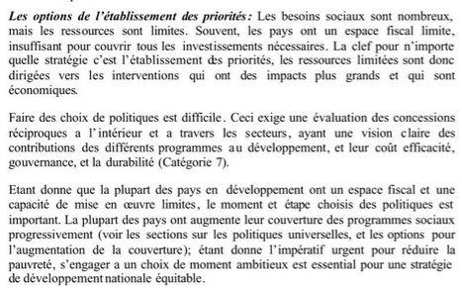
- Donnez une définition d’une priorité sociale.
Un besoin social ou un problème social devient une priorité sociale lorsqu’il doit être satisfait avant tout autre du fait de la gravité du problème et de l’urgence de la réponse.
Une priorité sociale est avant tout un problème social :
- nombre important de personnes touchées par le problème
- 1. Rupture des liens sociaux
2. Besoins fondamentaux non satisfaits
- Impact sur la cohésion sociale (expliquer en quoi le problème crée des inégalités sociales)

- Quels sont les critères pris en compte pour le choix d’une priorité sociale ?
Une priorité sociale est donc caractérisée par un nombre important de personnes touchées, la nécessité d’apporter une réponse du fait de conséquences trop importantes sur la société.

- Pourquoi les gouvernements sont-ils amenés à faire des priorités ?
- L’intervention de l’État est nécessaire mais va dépendre du coût et de l’efficacité de l’intervention.

B. L’élaboration D’une Politique Sociale Au Niveau National
1. Des organismes qui participent à l’élaboration des politiques sociales

Depuis quelques années, l’État développe des partenariats avec des associations spécialisées dans la lutte contre l’exclusion et la pauvreté (ATD Quart Monde, Emmaüs, FNARS, UNIOPSS) pour avoir le point de vue des acteurs de terrain et prendre des décisions plus ciblées sur les domaines d’intervention prioritaires. De nombreux conseils ont été créés comme le Conseil national de lutte contre l’exclusion (CNLE), en 1988, ou l’Observatoire national de la pauvreté et de l’exclusion sociale (ONPES), en 1998, qui visent à réunir tous les acteurs étatiques et non étatiques spécialisés autour des questions sociales et à rendre un avis consensuel et neutre au gouvernement.
CNLE, « La mise en place progressive des minima sociaux », cnle.gouv.fr, 28 mars 2012.
- Relevez les organismes qui aident le gouvernement à choisir les priorités sociales.
Associations spécialisées dans la lutte contre l’exclusion et la pauvreté (ATD Quart Monde, Emmaüs, FNARS, UNIOPSS)
Conseil national de lutte contre l’exclusion (CNLE), en 1988, ou l’Observatoire national de la pauvreté et de l’exclusion sociale (ONPES), en 1998 qui sont des organismes indépendants (neutre et objectif).
Les associations spécialisées sont issues du terrain, elles sont en contact avec les populations en difficultés.
Les Conseils sont plus liés à l’étude : ils établissent des études et rédigent des rapports qui serviront à mieux connaître la situation.

- Quel intérêt représente la diversité des organismes pour le choix des priorités ?

Les différents conseils sont neutres mais éloignés du terrain alors que les associations apportent des informations issues du terrain car ils sont en contact avec les populations.

2. La Direction générale de la cohésion sociale (DGCS)

La […] DGCS est une direction d’administration centrale […] gérée sur un plan administratif par le ministère en charge des affaires sociales […]. La DGCS a pour mission de concevoir, piloter et évaluer les politiques publiques de solidarité, de développement social et de promotion de l’égalité, afin de favoriser la cohésion sociale et le soutien à l’autonomie des personnes. […] La DGCS participe au pilotage de réseaux territoriaux : […] les services déconcentrés chargés de la cohésion sociale, qui sont les Directions régionales (et départementales) de la jeunesse, des sports et de la cohésion sociale (DRJSCS) et les Directions départementales de la cohésion sociale, ou de la cohésion sociale et de la protection des populations (DDCS/DDCSPP).
Ministère des Solidarités et de la Santé, « DGCS », solidarites-sante.gouv.fr, 3 septembre 2019.
- Relevez les acteurs de l’élaboration des politiques sociales.
Au niveau national : La DGCS est gérée par le ministère des affaires sociales : conçoit et évalue les politiques sociales.
Elle pilote le réseau des directions au niveau régional : les DRJSCS et au niveau départemental : les DDCS.

- Comment l’État peut-il veiller à la cohérence nationale et territoriale des politiques sociales ?
Au niveau national, c’est la DGCS, direction de l’administration centrale, qui conçoit les politiques de l’État mises en œuvre ensuite dans toute la France par les services déconcentrés (au niveau régional par les DRJSCS et au niveau départemental par les DDCS). Or, cela garantit bien la cohérence des politiques dans tout le territoire.

3. L’État et les collectivités territoriales

« Le département définit et met en œuvre la politique d’action sociale, en tenant compte des compétences confiées par la loi à l’État, aux autres collectivités territoriales ainsi qu’aux autres organismes de sécurité sociale. »
Loi du 13 août 2004 relative aux libertés et responsabilités locales
L’État est présent à Paris, c’est l’administration centrale, mais aussi sur tout le territoire français, sous la forme de services déconcentrés. Ces services mettent en œuvre les décisions prises par l’administration centrale et le personnel est nommé par cette dernière. Les collectivités territoriales (régions, départements et communes) sont des services décentralisés. La décentralisation est un mode d’administration qui transfère des compétences de l’administration centrale vers les collectivités territoriales. Pour cela, elles disposent d’une assemblée délibérative élue par la population pour les prises de décisions (conseil régional, départemental ou municipal) et d’un budget propre.
Conseil régional Occitanie
- Relevez les différentes institutions compétentes pour définir la politique d’action sociale.
Etat, collectivités territoriales dont le département en priorité, et organismes de sécurité sociale.

- Présentez les trois modes d’administration qui coexistent en France.
La centralisation, la déconcentration et la décentralisation

- Relevez les caractéristiques de la déconcentration et celles de la décentralisation.
La déconcentration : service de l’État dispersés dans les territoires : Préfectures, DRJSCS… Le personnel est nommé et rémunéré par l’État.

La décentralisation : pouvoirs transférés de l’État vers des collectivités territoriales : commune, région… elles sont la capacité de décision et de mettre en place des politiques propres.

Centralisation : les pouvoirs sont concentrés au sein de l’État

4. La place de l’usager dans l’élaboration des politiques sociales

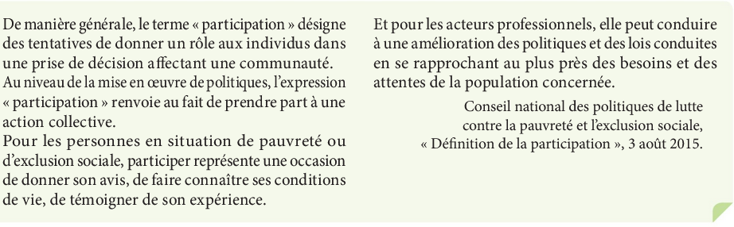
- Illustrer les différentes possibilités de participation.
Ce peut être le fait de participer à une prise de décision qui concerne la collectivité, ou le simple fait de donner son avis du fait de son expérience ou de son vécu.
Les acteurs professionnels (associations, collectifs…) participent dans le but d’améliorer les politiques afin qu’elles répondent au mieux aux besoins de la population.

- Présenter les enjeux pour les individus, les acteurs bénévoles et les professionnels de ces participations.
Permettre une prise en compte des besoins réels de la population.
A partir de ce repérage, il sera possible d’adapter les actions.

L’implication des différents acteurs dans l’élaboration d’une stratégie nationale
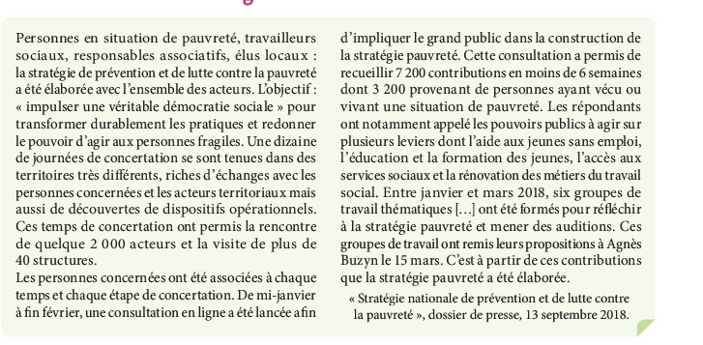
- Identifier l’utilité d’impliquer les personnes concernées dans la mise en place de la stratégie nationale de prévention et de lutte contre la pauvreté.

Impliquer les personnes concernées dans la mise en place de la stratégie permet d’agir sur les leviers correspondant aux besoins de la population.

La stratégie de lutte contre la pauvreté s’appuie sur le concept de démocratie sociale : donner la possibilité aux usagers de participer à l’élaboration des politiques en donnant leur avis et ainsi faire respecter leurs droits.

- Formuler des hypothèses pouvant expliquer des limites de cette implication.
L’implication des personnes concernées peut se trouver freinée par un manque de motivation, une méconnaissance de la démarche, un manque d’accès aux outils nécessaires à la consultation en ligne (fracture numérique), des difficultés à comprendre les enjeux, le sentiment que sa contribution ne servira à rien…

- Comment élabore t-on une politique sociale au niveau national ?
La démarche d’élaboration des politiques sociales correspond aux étapes d’une démarche de projet :

Au niveau national : C’est la Direction Générale de la Cohésion Sociale qui dépend du ministère de la santé et des affaires sociales qui élabore et évalue. Elle s’appuie sur les directions régionales et départementales.

- le diagnostic des besoins sociaux : à partir des besoins sociaux et des problèmes sociaux, nous allons déterminer les priorités sociales.

- le choix des priorités : consultation des partenaires (associations spécialisées et conseils) mais aussi des usagers ce qui caractérise la démocratie sociale.

- La détermination des objectifs.

- la définition du plan d’action (mesures, acteurs, financement, échéancier).

- mise en œuvre de la politique/utilisation d’outils de suivi.

- Évaluation de la politique.

C. L’élaboration des politiques au niveau départemental
1. Le schéma d’organisation sociale et médico-sociale

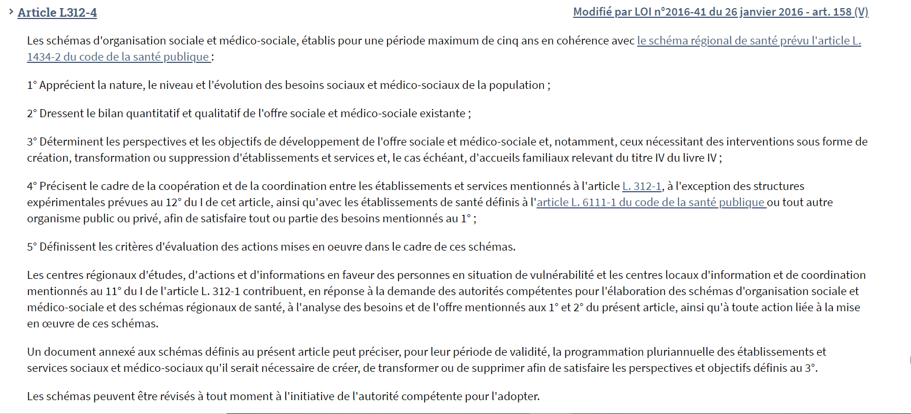

Le conseil départemental est […] positionné comme chef de file de l’action sociale et médico-sociale. À ce titre, il a en charge le renouvellement du schéma d’organisation sociale et médico-sociale, dont un volet est consacré aux personnes âgées et aux personnes en situation de handicap. […]
Ce schéma a ainsi vocation à déterminer le niveau des besoins sociaux et médico-sociaux de la population, à dresser un bilan de l’offre sociale et médico-sociale existante et à faire état des besoins de développement de l’offre (notamment les créations, transformations ou suppressions d’établissements et services).

- Qui est responsable de l’élaboration des politiques sociales au niveau départemental ?
Le conseil départemental, il est le chef de file de l’action sociale et médico-sociale et est responsable des politiques sociales sur cet échelon.

- Quelles informations figurent dans un schéma d’organisation sociale et médico-sociale ?
Le bilan du précédent schéma, les besoins sociaux et médico-sociaux de la population, l’offre sociale et médico-sociale existante, les besoins en établissement et services, les objectifs de développement de l’offre et les critères d’évaluation

- Quel est l’objectif du schéma d’organisation sociale et médico-sociale.
Faire un état des lieux des besoins sociaux et médico-sociaux.
Faire le bilan qualitatif et quantitatif de l’offre sociale et médico-sociale.
- Déterminer les objectifs de développement de l’offre pour la période à venir afin de répondre au mieux aux besoins de la population.

2. Les trois étapes de l’élaboration du schéma départemental de l’autonomie

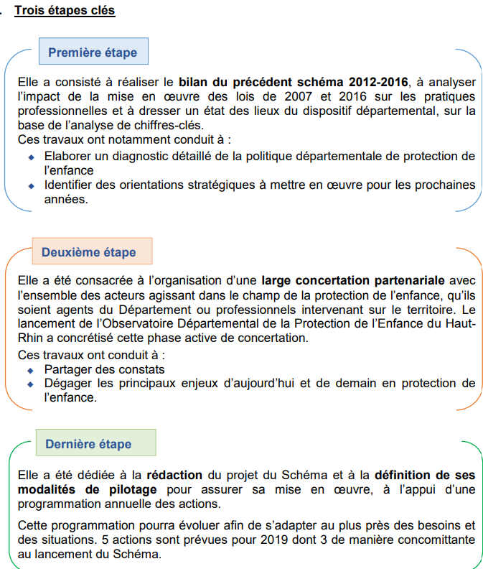
https://www.hautrhin.fr/sites/cea/files/Sche%CC%81ma%20de%CC%81partemental%202019-2023.pdf

- Commentez les trois étapes d’élaboration de ce schéma départemental pour la protection de l’enfance en mettant en évidence leur intérêt.
Etape 1 : première étape de l’élaboration

- Relevez les éléments qui permettent d’affirmer que la méthode d’élaboration est fortement participative.

- Quelle est la fréquence à laquelle un schéma doit être renouvelé ?

D. L’élaboration d’une politique au niveau communal
1. L’analyse des besoins sociaux

https://www.youtube.com/watch?v=gJG-8NYXpLo
Qu’est-ce que l’analyse des besoins sociaux ?

Quel est son rôle et son utilité ?

2. Méthodologie d’élaboration de l’analyse des besoins sociaux de la commune de Pont de claix 2017/2018

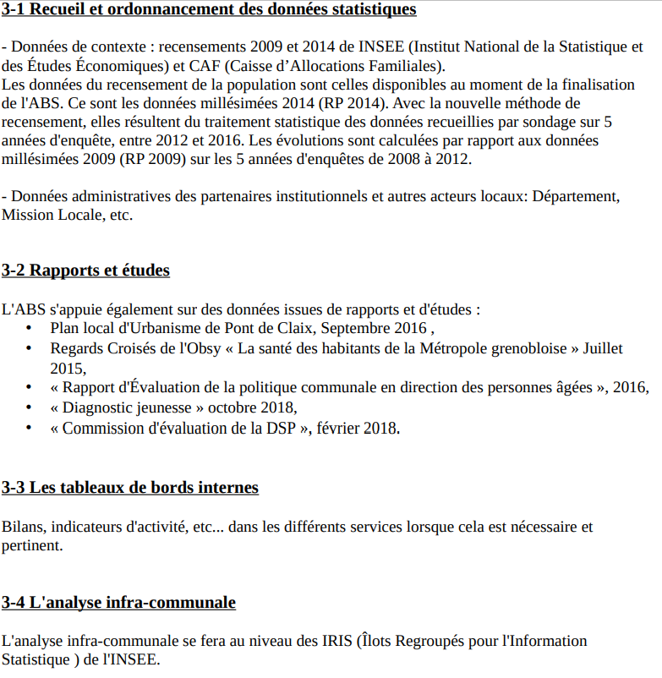

- Quels sont les acteurs sollicités pour établir les besoins sociaux?

- Pourquoi peut-on dire que ce diagnostic est un diagnostic partagé ?

- Quel est l’intérêt d’un diagnostic partagé ?

3. Intérêt de l’ABS
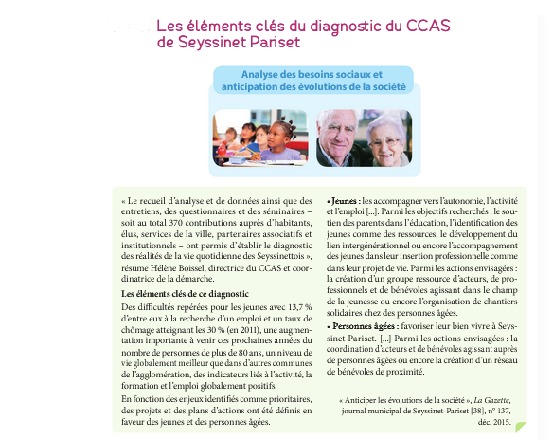
- Montrer l’intérêt d’une analyse des besoins dans l’élaboration de la politique sociale communale de Seyssinet Pariset.

